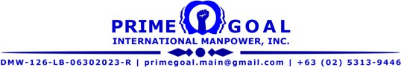

 |  | MARKETING NAME: REYHANA NAGLE
POSITION APPLIED  تم تطبيق الموقع | DH |  |  | )تجربة في الخارج( EX-ABROAD |  | YES
POSITION APPLIED  تم تطبيق الموقع |  |  |  | FIRST TIMER (الاول المؤقت)
PERSONAL INFORMATION
معلومات شخصية
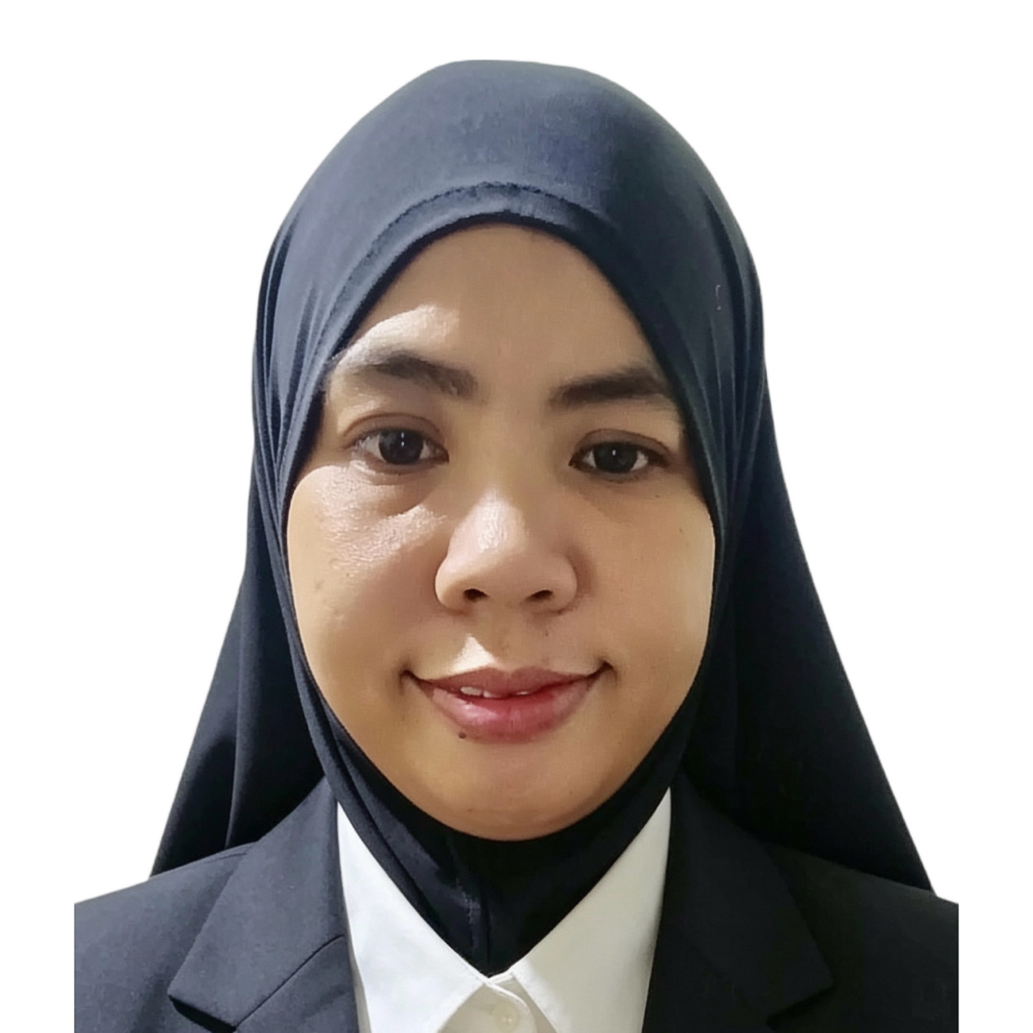 | )الاسم الكامل( NAME | MORSIMA PEUTO PALAWAN
 | DATE OF BIRTH (الميلاد تاريخ) | January 28,1993 |  |  | AGE (عمر) | 33
 | PLACE OF BIRTH (الميلاد مكان) | BULUAN MAGUINDANAO |  |  | GENDER (جنس) | FEMALE
 | PLACE OF BIRTH (الميلاد مكان) |  |  |  | RELIGION (ِدين) | ISLAM
 | )الحالة الاجتماعية( STATUS MARITAL | SINGLE |  |  | HEIGHT (ارتفاع) | 151
 | NO. OF CHILDREN (الاطفال عدد) | 1 |  |  | WEIGHT (وزن) | 55
 | ADDRESS (عنوان) | POBLACION BULUAN MAGUINDANAO
NEXT OF KIN
تفاصيل الأقرباء
 |  | PASSPORT INFORMATION  معلومات جواز السفر
 |  | )رقم جواز السفر( NO. PASSPORT |  |  | P206454D
 |  | PLACE OF ISSUE (الإصدار مكان) |  |  | DFA MANILA
 |  | DATE OF ISSUE (المسألة تاريخ) |  |  | MAY 7,2026
 |  | DATE OF EXPIRY (الانتهاء تاريخ) |  |  | MAY 6,2036
WORK EXPERIENCE
خبرة في العمل
 |  | YEAR  فترة العمل |  | POSITION  موقف العمل |  | COUNTRY  دولة
 |  | 2019-2021 |  | D.H |  | KUWAIT
SKILLS
مهارات
 |  | NANNY |  | YES | IRONING | YES
 |  | COOKING |  | NO | BABYSITTING | YES
 |  | WASHING |  | YES | SPEAK ARABIC | YES
 |  | CLEANING |  | YES | SPEAK ENGLISH | YES
EDUCATIONAL BACKGROUND
خلفية تعليمية
I hereby confirm and verify all the information mentioned here, and I take full responsibility for its accuracy and authenticity. |  | )شهاده جامعه( COLLEGE
 |  | )شهاده الثنويه( HIGHSCHOOL |  |  | YES
 |  | )التعليم الابتدائى( ELEMENTARY |  |  | YES
SIGNATURE OVER PRINTED NAME

